毕业设计系统第二指导老师添加方法
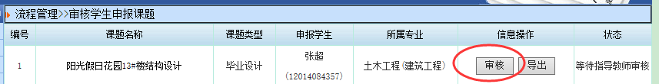
指导老师填写审核意见提交
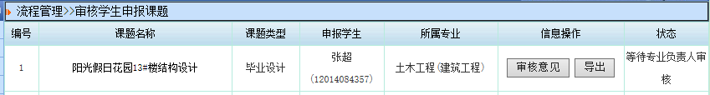
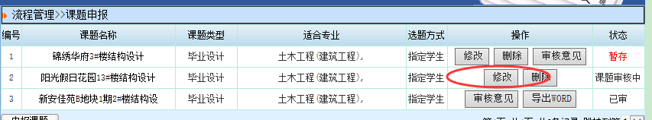
提交后进入课题申报中修改
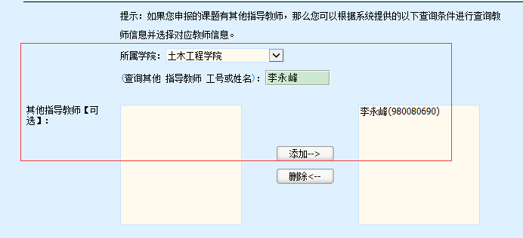
添加第二指导老师

特别注意：指导老师审核课题后立刻进入课题申报中修改添加第二指导老师，一旦专业负责人审核后即无法添加！

